2021年文化艺术节美术、书法作品征稿通知

[上海震旦职业学院](javascript:void(0);) 2021-11-05 10:58

收录于合集#通知公告63个



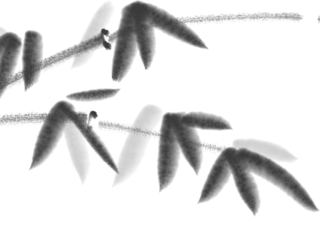

为进一步推动校园文化教育的健康发展，丰富校园文化生活，展现师生蓬勃向上的精神，培养师生员工健康的审美态度和良好的艺术修养，根据震旦教育集团的统一部署，学校将举办“绽放多彩震旦 弘扬震旦文化”为主题的文化艺术展览。现将此次展览的征稿事宜通知如下：

**一、征稿内容**

1．美术类比赛（绘画、书法、艺术设计等均可参赛）

2．上海震旦职业学院2021年文化节标志（LOGO）设计比赛

**二、征稿范围**

全校在校师生

**三、尺寸要求**

1．绘画、书法类：画幅大小4开——整开左右，要求主题健康向上。

2．艺术设计类：A4——A1大小均可。提交电子版原文件设计稿（如PS或AI格式）及JPG格式的设计稿文件各一份。要求主题富有创意、具有美感。

3．震旦文化节标志（LOGO）作品设计，提交电子版原文件设计稿（PS或AI格式）及JPG格式的设计稿文件各一份，尺寸为A3，要求主题表达准确，构图完整，色彩协调，视觉效果良好。

**四、截稿时间**

自本方案发布之日起至2021年11月15日止。

**五、收件地址**

教学楼2-102（蔡婷嬉老师）

设计类电子版收件邮箱：

tx.cai@aurora-college.cn

**六、展览地点**

东方电影学院展厅（2号楼108 ）

**七、获奖奖励**

本次展览将根据作品类别评选出一等奖1名、二等奖2名、三等奖3名。